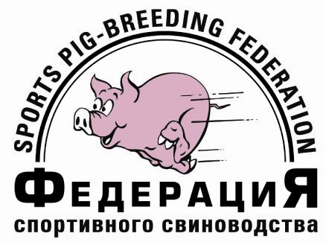
НЕ ПРОПУСТИТЕ!

ВОСЬМАЯ МЕЖДУНАРОДНАЯ
ПОРОСЯЧЬЯ ОЛИМПИАДА НА ВВЦ!

С 1 по 3 октября у вас вновь появится возможность наблюдать за состязаниями спортивных поросят. На Всероссийском выставочном центре в рамках XII агропромышленной выставки «Золотая осень» состоится Восьмая международная Поросячья Олимпиада.

В состязаниях выступят 12 лучших поросят-спортсменов, которые в настоящее проходят отбор на спортивной свинобазе Федерации спортивного свиноводства. В отборе принимают участие 40 спортсменов из 6 стран мира.

Федерация спортивного свиноводства – достаточно молодая организация, первая поросячья олимпиада была проведена только в 2004 году. Но за такой короткий срок уже многое изменилось. Теперь в соревнованиях выступают поросята так называемой «армейской» породы. Животных выращивают и тренируют на специально построенной в Подмосковье «спортивной свинобазе». Маленькие спортсмены питаются особым комбикормом на основе шпината «Полный финиш». Профессиональные инструкторы и зоопсихологи начинают тренировать поросят с месячного возраста, и уже через 1,5-2 месяца животные готовы к соревнованиям. Сейчас протяженность беговой дистанции составляет 12 метров, но скоро будет включена в олимпиаду еще одна обязательная дисциплина – бег с препятствиями, не имеющая аналогов в мире, также ведется работа над организацией зимних видов спорта для поросят. Победитель соревнований получает целую лохань фруктового салата со взбитыми сливками. Но главный приз, который достается всем участникам олимпиады – жизнь. «Мы спортсменов не едим!» - таков девиз Федерации спортивного свиноводства.
Уже в скором времени четвероногие спортсмены приедут на ВВЦ, чтобы завоевать вершины поросячьего Олимпа. Их старания будут вознаграждены не только медалями, наградами, но также клубникой и фруктовым салатом.

Справочная информация:
Известно, что поросячьи бега были распространенной забавой в Царской России, еще во времена правления Ивана Грозного. В последний раз они прошли в 1898 году. Тогда традиционным местом проведения этих соревнований была Трубная площадь, а победителя гонок, в отличие от сегодняшних гуманных законов соревнований, съедали.

Аккредитация СМИ строго обязательна!

Пресс-центр выставки:

ООО "Агропромышленный комплекс ВВЦ"
Тел.: (495) 748-37-70, 544-35-02 E-mail: kuchinov@apkvvc.ru

